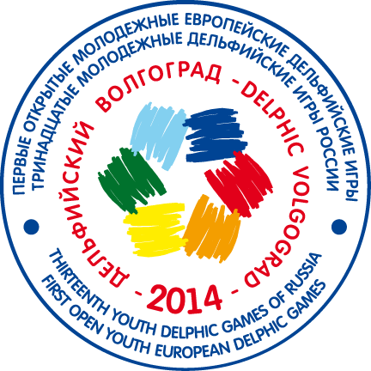

ПРЕСС-РЕЛИЗ

2 мая 2014 года

Аккредитация культурного проекта «Дельфийский Волгоград-2014» выходит на финишную прямую

30 апреля 2014 года начала свою работу служба аккредитации Тринадцатых молодежных Дельфийских игр России и Первых открытых молодежных Европейских Дельфийских игр. До старта проекта свои аккредитационные бейджи получили Оргкомитет Игр, волонтеры, сотрудники оперативного штаба, и представители СМИ. Для освещения Культурного проекта «Дельфийский Волгоград-2014» аккредитовались более 100 журналистов, представляющих федеральные и международные издания, телекомпании и информационные агентства, Волгоградскую область. В период проведения Игр работает штаб, в котором функционирует более 30 служб. В обеспечении мероприятия задействованы не менее 30 объектов культурного назначения, более 25 автобусов и 17 гостиниц.
По состоянию на 2 мая 19.00 по московскому времени, аккредитацию прошли более 2000 участников, среди них из российских регионов - делегации: Волгоградской, Белгородской, Владимирской, Рязанской, Калининградской, Самарской, Новосибирской, Свердловской, Ростовской, Оренбургской, Иркутской, Ярославской областей, Красноярского, Пермского края, Республики Крым, Республики Дагестан, Москвы, Санкт-Петербурга, Севастополя, а также международных стран - Кипра, Италии, Беларуси, Армении, Хорватии, Греции, Таиланда и другие.
Одновременно, на нижней террасе Центральной набережной Волгограда идут последние приготовления к церемонии Открытия игр. За неделю здесь была смонтирована уникальная сцена в виде трехпалубного корабля. Общая площадь сценического пространства превышает 1000 квадратных метров. По обе стороны установлены зрительские трибуны на 3000 мест для размещения гостей и участников игр. Сама церемония стартует 3 мая 2014 года в 20.00 по московскому времени. В течение двух с половиной часов на сцене выступят более 700 артистов – это коллективы Волгоградской области, лауреаты Дельфийских игр прошлых лет, приглашенные звезды. Старт культурного проекта будет ознаменован зажжением огня Дельфийских игр. Завершится церемония открытия 15-минутным фейерверком, сопровождающимся мультимедийным, лазерным и пиротехническим шоу.
Во время Игр в эфире Интернет-телевидения ДЕЛЬФИК.ТВ будет проходить прямая интернет-трансляция событий Тринадцатых молодежных Дельфийских игр России и Первых открытых молодежных Европейских Дельфийских игр.
Для справки: со 2 по 8 мая 2014 года в Волгоградской области состоится культурный проект «Дельфийский Волгоград – 2014», в рамках которого проходят Тринадцатые молодежные Дельфийские игры России, включенные в План основных мероприятий по проведению в 2014 году в Российской Федерации Года культуры, утвержденный распоряжением Правительства Российской Федерации от 25 декабря 2013 г. № 2517-р, и Первые открытые молодежные Европейские Дельфийские игры, проводимые под патронатом Международного Дельфийского комитета и ЮНЕСКО.
В конкурсной и фестивальной программах по 29 номинациям классического, народного и современного видов искусств примут участие более 2500 юношей и девушек в возрасте от 10 до 25 лет. В состав жюри, сформированных по каждой номинации, войдут не менее 150 признанных деятелей искусств государств мира.
Официальной датой и местом рождения Игр считается 582 г. до н. э., Греция. Вместе с Олимпийскими, Дельфийские (раннее название - Пифийские) игры были запрещены более 1600 лет назад и возродились лишь в начале XX века: с 1927 по 1930 год в Греции проводился Дельфийский фестиваль, ставший полным аналогом античных Пифийских игр. Однако Вторая Мировая война заставила временно прекратить проведение Высшего форума искусств.
Новая эра Дельфийских игр, ставших всемирным явлением, началась лишь в 2000 году, когда при участии 27 стран в Москве Национальным Дельфийским советом России (www.delphic.ru) были проведены Первые всемирные Дельфийские игры современности. На сегодняшний день в Международном Дельфийском движении (www.IDCworld.org) участвуют 65 стран.

Национальный Дельфийский совет России

тел. 624-14-46; факс 624-15-21; mail@delphic.ru; www.delphic.ru

ДЕЛЬФИЙСКИЕ ИГРЫ является зарегистрированным

товарным знаком Национального Дельфийского совета России

